

Colegio Nuestro Tiempo - R.B.D.: 14.507-6
Profesora: Francisca Lizama O.
Tecnología
6° Básico
1° semana
Crear 5 diapositivas en computador, teléfono o Tablet siguiendo las indicaciones descritas más abajo del programa power point.
1°diapositiva: Titulo: “Mi Tema Favorito es (poner nombre del tema investigado)”, Nombre, Fecha, Curso y Colegio.
1° diapositiva: describe tu tema investigado favorito, ya sean juegos, series, música, etc.
2° diapositiva: explica en qué año fue fundado y quiénes son sus creadores más importantes.
3° diapositiva: explica cual es fin u objetivo del juego, música, película, serie y Como lo descubriste hasta llegar a ser tu tema favorito
5° diapositiva: Explica cuál fue el paso de power point que más te costó y por qué. Responde ¿qué hiciste para solucionarlo?
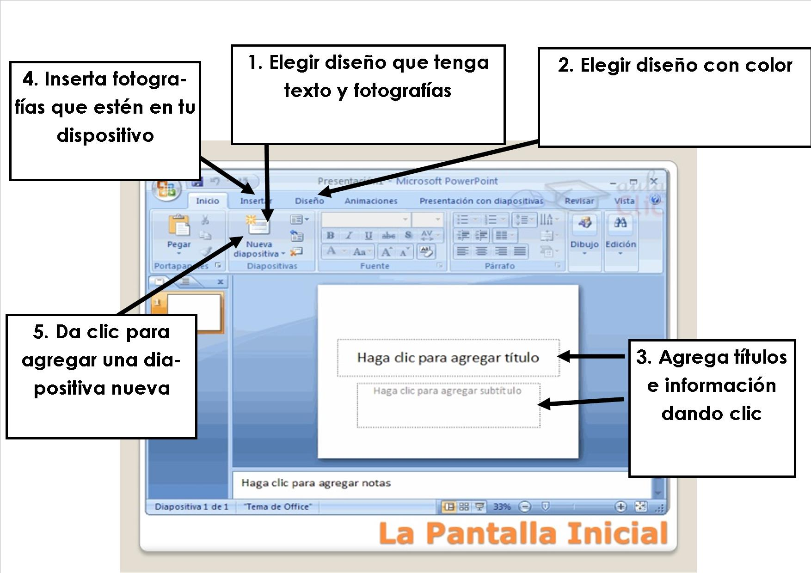

Información y fotografías dando clic

Al finalizar:
-anda al extremo superior izquierdo de la pantalla
- oprime el botón “archivo”
- elije la opción “guardar como”
- escribe “Trabajo de tecnología” en el primer recuadro
- asegúrate que en la parte superior diga el lugar donde quedará guardado; por ejemplo “Documentos”
- Debes llevar el power point en un pendrive o dispositivo usado el día que volvamos a clases de tecnología. El que será evaluado el mismo día mediante una presentación acotada de su tema.

